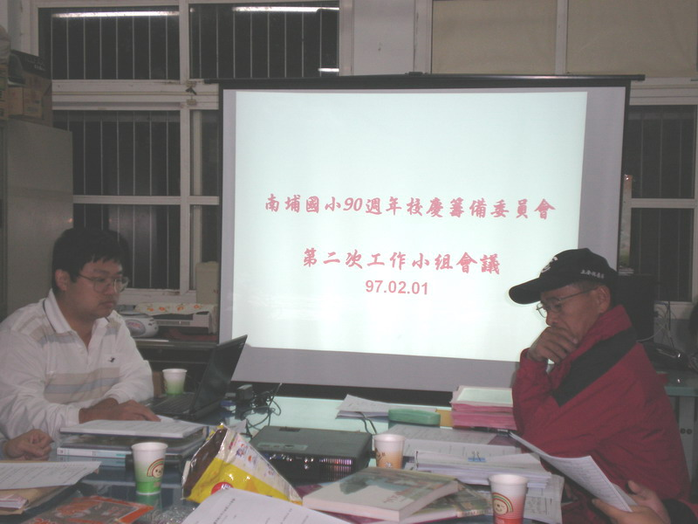 | 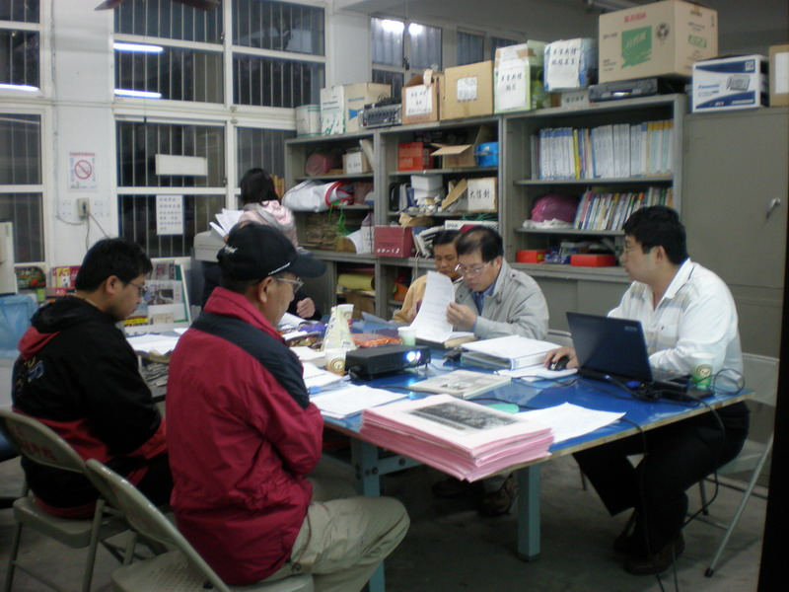
97.02.01(五)下午5:30召開  第二次工作小組會議 | 感謝各小組工作人員撥空參與
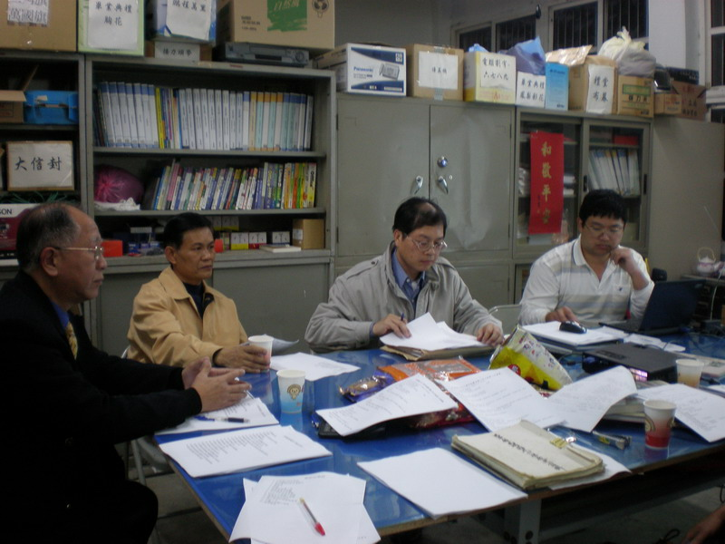 | 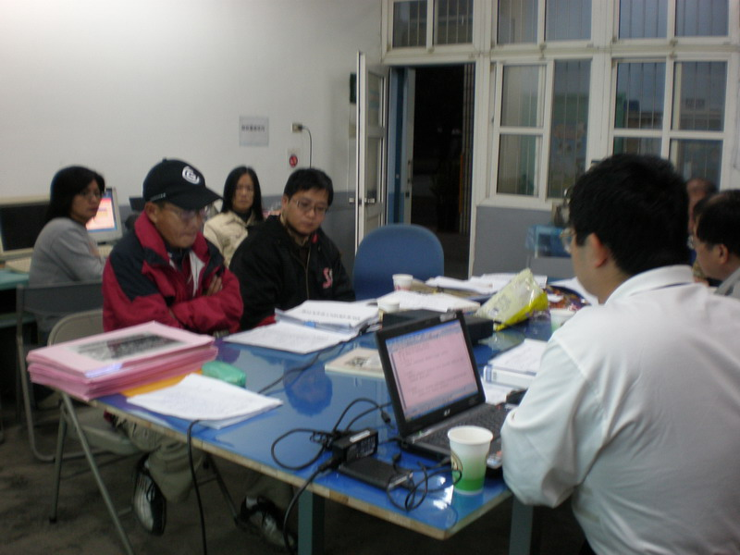
邱總幹事&各小組工作人員  討論校慶細節 | 針對提案逐一討論

